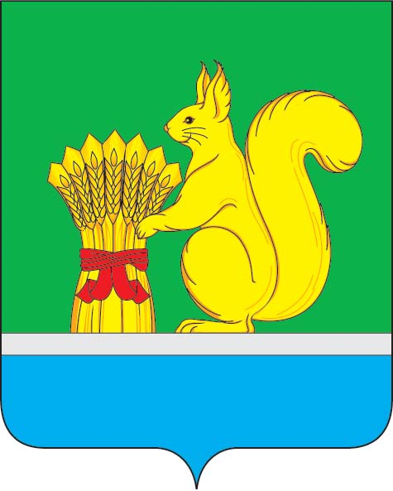
АДМИНИСТРАЦИЯ УРЖУМСКОГО МУНИЦИПАЛЬНОГО РАЙОНА
ПОСТАНОВЛЕНИЕ
26.12.2024 № 1143
г. Уржум, Кировской области

Об утверждении плана проверок муниципальных учреждений за использованием по назначению и сохранностью
муниципального имущества на 2025 год

В соответствии с Гражданским кодексом Российской Федерации, Порядком управления и распоряжения имуществом, находящимся в муниципальной собственности муниципального образования Уржумский муниципальный район Кировской области, утвержденным решением Уржумской районной Думы от 15.11.2013 № 32/261 (с изменениями от 23.12.2014 № 45/328, от 29.03.2017 № 8/61, от 07.08.2017 № 12/84, от 03.04.2019 № 29/218), на основании постановления администрации Уржумского муниципального района от 21.08.2023 № 725 «Об утверждении Положения о порядке осуществления контроля за использованием по назначению и сохранностью муниципального имущества администрации Уржумского муниципального района Кировской области», администрация Уржумского муниципального района ПОСТАНОВЛЯЕТ:
- Утвердить на 2025 год план проведения проверок муниципальных учреждений по использованию и сохранности муниципального имущества, закрепленного на праве оперативного управления согласно приложению № 1 к настоящему постановлению.
2. Настоящее Постановление подлежит опубликованию в Информационном бюллетене органов местного самоуправления Уржумского муниципального района и на официальном сайте администрации Уржумского муниципального района Кировской области https://urzhumskij-r43.gosweb.gosuslugi.ru/.
3. Контроль за выполнением настоящего постановления возложить на отдел земельно-имущественных отношений администрации Уржумского муниципального района.
4. Настоящее постановление вступает в силу с момента его подписания.

Глава администрации
Уржумского муниципального района В.В. Байбородов

Приложение № 1
к постановлению администрации
Уржумского муниципального района
от 26.12. 2024 № 1143

ПЛАН
проведения проверок муниципальных учреждений за использованием по назначению и сохранностью
муниципального имущества, закрепленного на праве оперативного управления на 2025 год

№ п/п | Наименование и организационно-правовая форма юридического лица | ИНН | Адрес  (местонахождение) | Цель проведения проверки | Сроки проведения контрольных мероприятий | Форма проведения проверки (документарная, выездная, документарная и выездная)
1 | Муниципальное казенное общеобразовательное учреждение средняя общеобразовательная школа с. Лазарево Уржумского района Кировской области | 4334004996 | 613565, Кировская область, Уржумский район, село Лазарево,  ул. Октябрьская, д. 7 | Контроль за использованием по назначению и сохранностью муниципального имущества | 1 квартал  2025 года | Выездная, документарная
2 | Муниципальное казенное общеобразовательное учреждение основная общеобразовательная школа с.Лопьяла Уржумского района Кировской области | 4334004611 | 613554, Кировская область, Уржумский район, село Лопьял, ул. Школьная, д. 23 | Контроль за использованием по назначению и сохранностью муниципального имущества | 2 квартал  2025 года | Выездная, документарная
3 | Муниципальное казенное общеобразовательное учреждение основная общеобразовательная школа с. Петровского Уржумского района Кировской области | 4334004869 | 613566, Кировская область, Уржумский район, село Петровское, ул. Кирова, д. 113 | Контроль за использованием по назначению и сохранностью муниципального имущества | 3 квартал  2025 года | Выездная, документарная
4 | Муниципальное казенное дошкольное образовательное учреждение детский сад общеразвивающего вида № 3 города уржума кировской области | 4334004763 | 613530, Кировская область, Уржумский район, город Уржум, ул. Пирогова, д.20 | Контроль за использованием по назначению и сохранностью муниципального имущества | 4 квартал  2025 года | Выездная, документарная

